ФЕДЕРАЛЬНОЕ АГЕНСТВО ЖЕЛЕЗНОДОРОЖНОГО ТРАНСПОРТА

Федеральное государственное бюджетное образовательное учреждение высшего образования

«ПЕТЕРБУРГСКИЙ ГОСУДАРСТВЕННЫЙ УНИВЕРСИТЕТ ПУТЕЙ СООБЩЕНИЯ Императора Александра I»

Кафедра «Информационные и вычислительные системы»

Дисциплина «Программирование (Ассемблер)»

**ОТЧЁТ**

**ПО ЛАБОРАТОРНОЙ РАБОТЕ № 2 (Часть 1)**

|  |  |
| --- | --- |
| Выполнил студент  Факультет: АИТ  Группа: ИВБ-211 | Шефнер А. |
| Проверил: | Кукин М.Ю. |

**Санкт-Петербург**

**2023**

**Постановка задачи.**

Требуется написать программу, которая получает на входе год и выводит, является ли этот год високосным.

**Код программы.**

.686p

.model flat, stdcall

option casemap: none

; Подключение основных библиотек

include windows.inc

include masm32.inc

includelib masm32.lib

include kernel32.inc

includelib kernel32.lib

include msvcrt.inc

includelib msvcrt.lib

; Подключение макросов

include C:\masm32\macros\macros.asm

.data

    symbol_count dd 0

    app_name db "Определитель високосности года студента группы ИВБ-211 Шефнера Альберта tm", 0

    message_enter_year db "Введите год: ", 0

    message_enter_year_size equ $-message_enter_year

    message_is_leap db "Этот год високосный.",13,10,0

    message_is_leap_size equ $-message_is_leap

    message_is_not_leap db "Этот год ВНИМАНИЕ не високосный.",13,10,0

    message_is_not_leap_size equ $-message_is_not_leap

    newline db 13, 10

.data?

    year_string db 1024 dup(?)

    year_string_size dd ?

    year dd ?

    out_handler HANDLE ?

    in_handler HANDLE ?

 .code

 _main proc

; Установка параметров консоли

    invoke SetConsoleOutputCP, 1251

    invoke SetConsoleCP, 1251

    invoke SetConsoleTitleA, addr app_name

; Получение хэндлеров

    invoke GetStdHandle, STD_INPUT_HANDLE

    mov in_handler, eax

    invoke GetStdHandle, STD_OUTPUT_HANDLE

    mov out_handler, eax

processing_number:

; Вывод начального сообщения

    invoke WriteConsoleA, out_handler, addr message_enter_year, message_enter_year_size, addr symbol_count, 0

; Получение строки с годом

    invoke ReadConsole, in_handler, addr year_string, lengthof year_string, addr year_string_size, 0

; Удаление символа переноса строки из конца строки года

    lea esi, [year_string]

    add esi, year_string_size

    sub esi, 2

    mov [esi], word ptr 0

; Перевод строки в число

    invoke atodw, addr year_string

    mov year, eax

; Выход из программы в случае, если пользователь ввёл 0,

    cmp year, 0

    je main_end

; Проверка делится ли год на 400

    mov dx, word ptr year + 2

    mov ax, word ptr year

    mov cx, 400

    div cx

    ; Сравнение остатка

    cmp dx, 0

    jne check_div_100

    jmp is_leap

; Проверка делится ли год на 100

check_div_100:

    mov dx, word ptr year + 2

    mov ax, word ptr year

    mov cx, 100

    div cx

    cmp dx, 0

    je is_not_leap

; Проверка делится ли год на 4

check_div_4:

    mov dx, word ptr year + 2

    mov ax, word ptr year

    mov cx, 4

    div cx

    cmp dx, 0

    je is_leap

    jmp is_not_leap

; Вывод результата определения високосности года

is_leap:

    invoke WriteConsoleA, out_handler, addr message_is_leap, message_is_leap_size, addr symbol_count, 0

    jmp processing_number

is_not_leap:

    invoke WriteConsoleA, out_handler, addr message_is_not_leap, message_is_not_leap_size, addr symbol_count, 0

    jmp processing_number

main_end:

    invoke WriteConsoleA, out_handler, addr newline, 2, addr symbol_count, 0

    inkey "Введите любую клавишу для продолжения..."

    invoke WriteConsoleA, out_handler, addr newline, 2, addr symbol_count, 0

    Ret

_main EndP

end _main

**Отладка программы.**

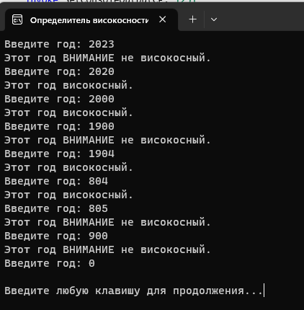

**Выводы.**

Я научился выполнять арифметическую операцию деления, выполнять условные переходы, с помощью которых можно сделать как ветвления, так и циклы.